İmtahan

Ad Soyad: Nurlan Dəmirçiyev

Tarix: 13.11.2023

Uğurlar!

1. CSS açılışı nədir
2. Colorful Style Sheets
3. Cascading Style Sheets
4. Creative Style Sheet
5. Heç Biri
6. HTML sənədində xarici üslub cədvəlinə istinad etmək üçün düzgün yer haradadır?
7. Faylın sonu
8. <head> taginin daxili
9. <body> taginin daxili
10. Bir fon rəng əlavə etmək üçün düzgün HTML kodu nədir?
11. <body bg="yellow">
12. <background>yellow</background>
13. <body style="background-color:yellow;">
14. CSS də nömrələnməmiş siyahı üçün istifadə edilən tag hansıdır?
15. Ul
16. Li
17. A
18. B
19. Bu teqlərdən hansı ən böyük mətni göstərəcək?
20. <p>
21. <h2>
22. <h6>
23. <h4>
24. Hansı əsas Web səhifəsi üçün düzgün strukturu göstərir?
25. <html>  
    <head>  
    <title></title>  
    </head>  
    </html>  
    <body>  
    </body>
26. <html>  
    <title></title>  
    <head>  
    </head>  
    <body>  
    </body>  
    </html>
27. <html>  
    <head>  
    <title></title>  
    </head>  
    <body>  
    </body>  
    </html>
28. <html>  
    <head>  
    <title></title>  
    </head>  
    <body>  
    </html>  
    </body>
29. <b> və <strong> taglari arasindaki ferqi izah edin.

(strong daha importantdir)

1. “margin-top” və “margin-bottom” – propertilərinin inline eleməntlərə təsiri varmı?
2. Bəli
3. Xeyr
4. Eyni “class” – adından bir neçə elementdə istifadə edə bilərsiniz?
5. Bəli.
6. Xeyr.
7. İçəridən çölə doğru qutu modelinin düzgün sırasını təsvir edin?
8. margin, border, padding, content
9. content, margin, border, padding
10. border, margin, content, padding
11. content, padding, border, margin
12. padding, content, margin, border
13. “Flex-box” – da hansı özəllik elementlərin bir sətirə yox, birdən çox sətirə yerləşməsinə imkan verir?
14. flex-wrap
15. flex-flow
16. flex-basis
17. Aşağıdakılardan hansı ifadə doğrudur?

box-shadow: 30px 20px 10px 5px black;

1. The shadow will be spread out to 30px top, 20px right, 10px bottom, 5px left.
2. The position of the horizontal black shadow is 30px and the position of the vertical black shadow is 20px and blur distance is 10px and the size of the shadow is 5px.
3. The position of the vertical black shadow is 30px and the position of the horizontal black shadow is 20px and size of the shadow is 10px and the blur distance is 5px.
4. The shadow will be spread out to 30px top and bottom, 20px left and right with 10px blur distance, 5px shadow size.
5. Aşağıdakı div elementinin ətrafına kölgə əlavə etmək üçün aşağıdakılardan hansı istifadə edilə bilər?

<div>Lorem ipsum</div>

1. box-shadow: 0 0 8px 2px #888;
2. border-shadow: 0 0 8px 2px #888;
3. div-shadow: 8px 2px 0 0 #888;
4. None of these
5. Aşağıdakı kodu nəzərə alaraq, ölçüsü 500 px ilə 1000 px arasında olan ekranlarda ".element"i necə gizlədə bilərsiniz?

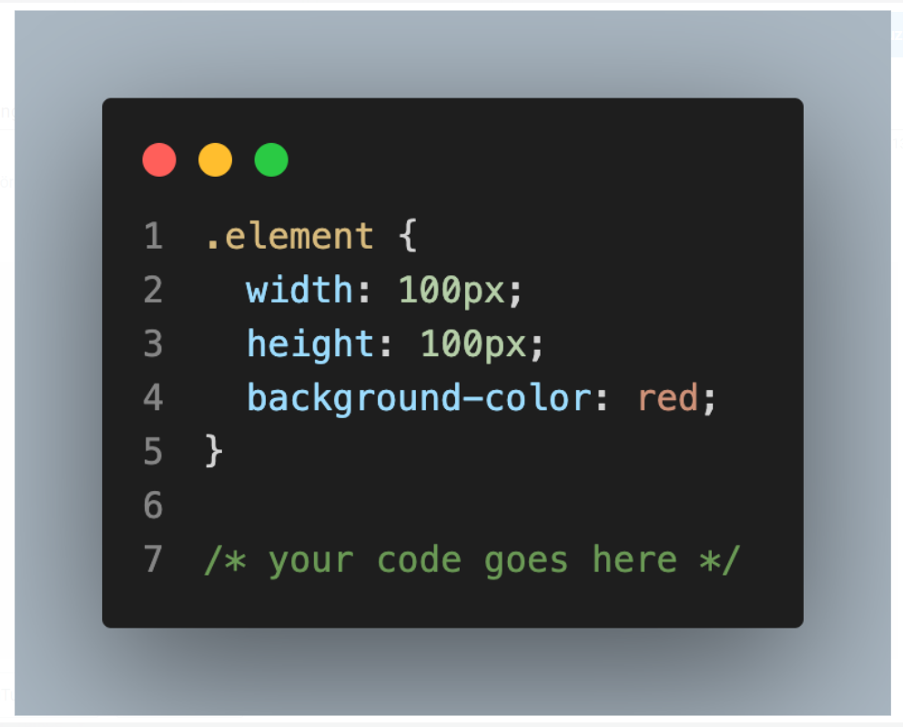

Açıq Suallar:

1. **Aşağıdakı linkə daxil olaraq figma faylinda şəkildə göstərdiyim section yazın. (Bootstrap ve ya scss sərbəsdir)**

**<https://www.figma.com/proto/tkDpzFdFaPkOO8ifyO9lOx/Free-Digital-Agency--UI%2FUX-Landing-Page-Design-(Community)-(Copy)?node-id=3-132>**



1. Siyahını hazırlayın

